Leçon 18 : Les nombres décimaux

Les fractions qui ont 10, 100, 1000…comme dénominateur s’appellent des fractions décimales.

Par exemple : $\frac{7}{10} ;\frac{15}{100} ;\frac{4}{10}$

On peut écrire une fraction décimale sous la forme d’un nombre qu’on appelle “nombre décimal”.

Par exemple :
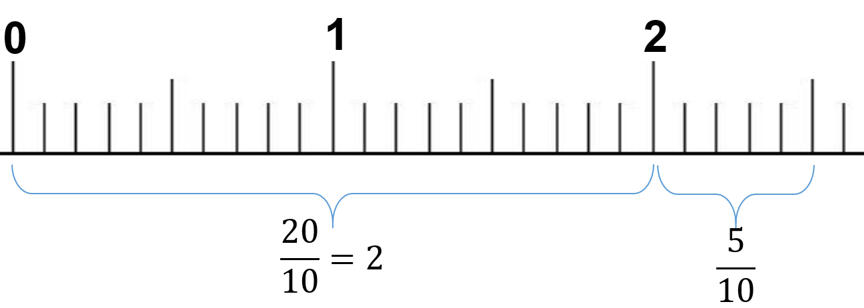
$\frac{25}{10}=\frac{20}{10}+ \frac{5}{10}=2+\frac{5}{10}$= 2,5
On appelle cela un nombre décimal, car dans ce nombre, il y a deux parties :
- une partie « entière » : un nombre entier
- une partie qu’on appelle « décimale » : les dixièmes, centièmes, etc.
Cela s’appelle l’écriture décimale.

3 est aussi un nombre décimal car on peut l’écrire 3,0.

Dans un nombre décimal :

- La virgule se trouve toujours après l’unité.
- Le premier chiffre après la virgule indique les dixièmes.
- Le deuxième chiffre après la virgule indique les centièmes.

Partie entière |  |  | Partie décimale
Centaine | Dizaine | Unité | Dixième | Centième
 |  | 2 | 1
 |  | 3 | 2 | 5

$$3,25=3+\frac{2}{10}+\frac{5}{100}$$

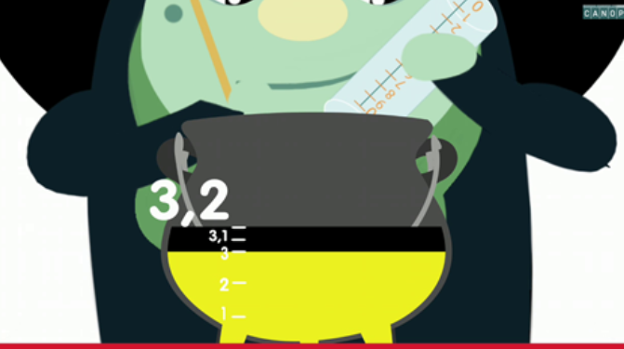 | 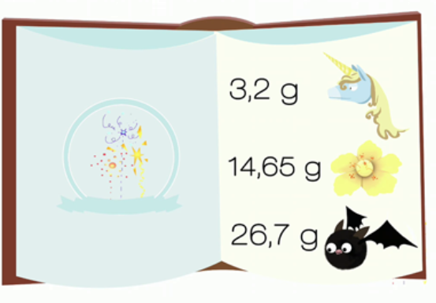
https://huit.re/DecimauxCM1a | https://huit.re/DecimauxCM1b

